**COMPRENSIÓN LECTORA AL HOGAR**

**“No dejes para mañana lo que puedes leer hoy”**

**Profesora: Jimena Zech P.**

NOMBRE:………………………………………………………………………………………………………………………

CURSO:…………………… FECHA:………………………………………………………………………………………

NOTA: ……………………. FIRMA APODERADO:…………………………………………………………………

***LAS FOTOS DE SEBAST******IÁN***

|  |
| --- |
| **AVE PAÍS CARACTERÍSTICAS** |

**GUACAMAYO**  **VENEZUELA**  Vive hasta 70 años.

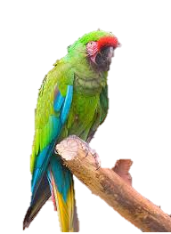 Es un animal sociable.

que gusta estar en

grupo y disfruta la

compañía de personas.

**TOCORORO** **CUBA**  Es muy pequeño y lleva

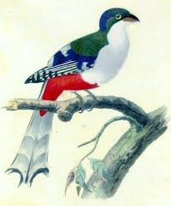los colores de la bandera. Está en peligro de extinción. No puede vivir en cautiverio.

**GALLITO DE LAS ROCAS**  **PERÚ**  Es muy hermoso y habita

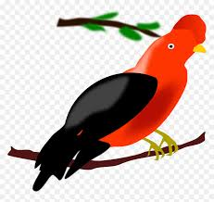en las partes altas y húmedas de la selva. El macho canta y baila para atraer a la hembra.

**KIWI** **NUEVA ZELANDA** Es tímido y nocturno. No

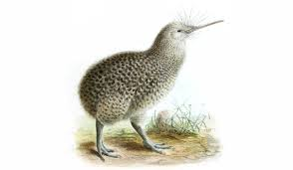 puede volar. El macho

se encarga de empollar

los huevos.



**REALIZA LAS SIGUIENTES ACTIVIDADES**

**1.- Anota la pregunta adecuada para cada respuesta.**

a.- ¿ ______________________________________________________________?

Se llama Ernesto y es fotógrafo de aves.

b.- ¿_______________________________________________________________?

Que pronto viajarán juntos y tomarán abundantes fotos.

**2.- Subraya la respuesta correcta para completar cada oración.**

1. El gallito de las rocas ________________________________________

- disfruta de la compañía de personas

- es de colores de la bandera de su país

- habita en las partes altas de la selva

1. Los guacamayos _____________________________________________

- son animales muy sociables

- están en peligro de extinción

- machos empollan los huevos

**3.- Relaciona cada país con la región a la que pertenece, escribiendo la letra en la línea de puntos de la columna B. (Pistas: sobra una región y alguna de ellas se puede repetir)**

COLUMNA A COLUMNA B

1. TOCORORO ……………. EUROPA

B. GUACAMAYO ……………. AMÉRICA DEL SUR

C. KIWI ……………. AMÉRICA DEL NORTE

D. GALLITO DE LAS ROCAS …………….. AMÉRICA CENTRAL

……………. OCEANÍA